Аналитический отчет за 2023 год.
1 Волонтерская деятельность.
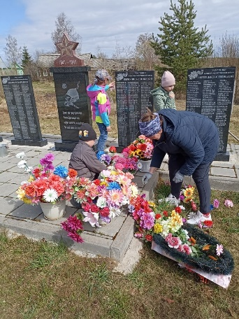
Отряд серебряных волонтеров «Сердце людям» создан в БУСОВО «КЦСОН Белозерского района» в октябре 2017 года. На сегодняшний день его численность 52 человека, все зарегистрированы на портале DOBRO.RU.
Уборка мест воинской славы
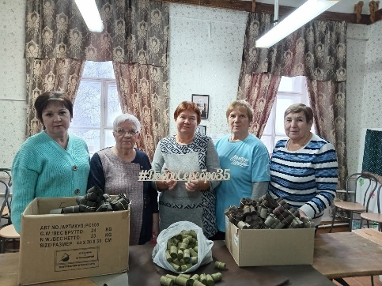
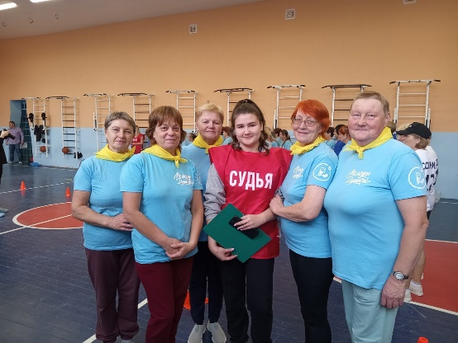
Деятельность волонтеров по направлению «Общественные помощники». Работая по данному направлению «серебряные», волонтеры ухаживают за паркие Победы (посадка и полив цветов, уборка территории и т.д.), помогают инвалидам в уходе за могилами родственников. Организуют «визиты внимания» к немобильным гражданам на праздничные даты (дни рождения, День пожилого человека и т.д.). Волонтеры активно помогают в плетении маскировочных сетей. В 2023 году волонтеры стали участниками акции «Мы с природой дружим, мусор нам не нужен». А
Плетение маскировочных сетей
Спартакиада
"Здоровым быть модно!"
Деятельность волонтеров по направлению «Спортсмены Белозерья». Участие в спортивных мероприятиях районного значения: спортивные соревнования в рамках декады инвалидов, обучение скандинавской ходьбе молодых инвалидов, участие в областном марафоне «Вологодчина за активное долголетие». В сельских поселениях созданы группы здоровья, в которых проводятся занятия по физкультуре, скандинавской ходьбе и т.д. Приняли участие в Спартакиаде «Здоровым быть – модно!»
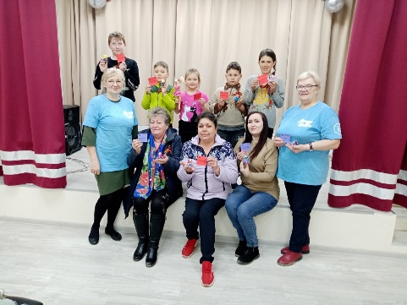
Мастер-классы
«Деятельность по направлению «Культурно-массовые мероприятия». Участие в праздничных концертах района, подготовка и проведение концертных программ для жителей дома ветеранов, участие в выставках творчества, проведение мастер-классов в ЦАД «Забота». Приняли активное участие в акции «Моя любимая игра».
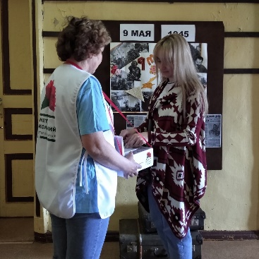
В течении года волонтеры участвовали в различных мероприятиях:
- Районный конкурс «Подарок ветерану».
- Патриотическая акция «Красная гвоздика».
- Региональная благотворительная акция «Тепло души».
- Районная благотворительна акция «Лучики добра».
Акция "Красная гвоздика
- Региональный форум «серебряных» волонтеров «Территория добра и мудрости»
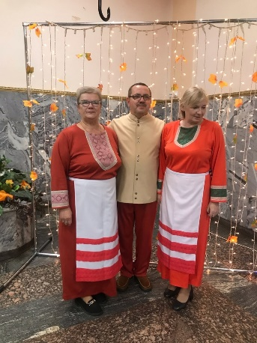
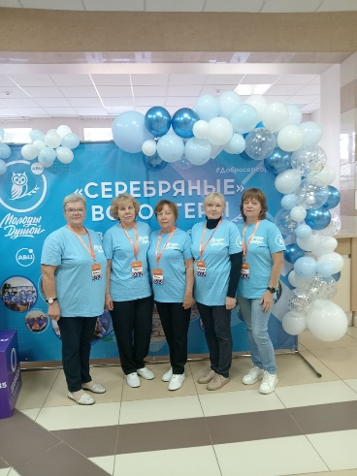
- Областной фестиваль по компьютерному многоборью.
- «Посылка солдату»
- Региональная благотворительная акция «Испекла нам бабушка»
- Акция «Хорошей книге – новую жизнь»
- Акция «Своих не бросаем»
- Акция «Доброе лукошко»
- Праздничное мероприятие «Серебро35 за активное долголетие»
Территория добра и мудрости
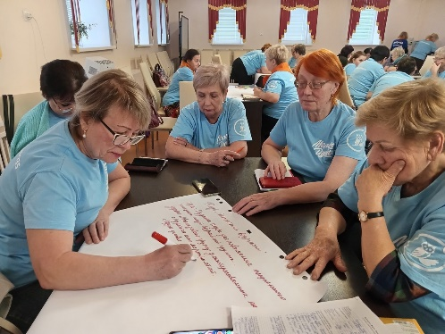
- Творческом конкурсе «Танцплощадка35»
Серебро за активное долголетие
Семинар в г. Череповец
- В областном семинаре «Подготовка документации для участия в грантовых конкурсах».
- Мероприятия по финансовой грамотности.
Задачи на 2024 год:
- Создание условий для вовлечения граждан трудоспособного и «Серебряного» возраста в социально-полезную деятельность;
- Укрепление партнерства с добровольческими, благотворительными и общественными организациями, а также образовательными учреждениями города с целью активного вовлечения в социально значимые проекты;
- Популяризация добровольческой и благотворительной деятельности путем формирования позитивного имиджа волонтера и благотворителя.
- Увеличение числа «серебряных» добровольцев.

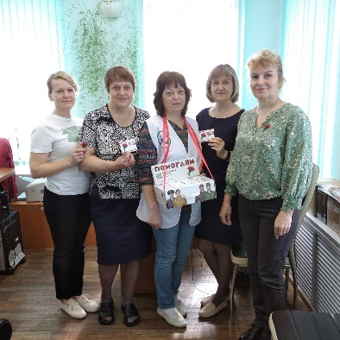
2. Организация спонсорской деятельности, участие в акциях
Красная гвоздика
В 2023 году прошли акции:

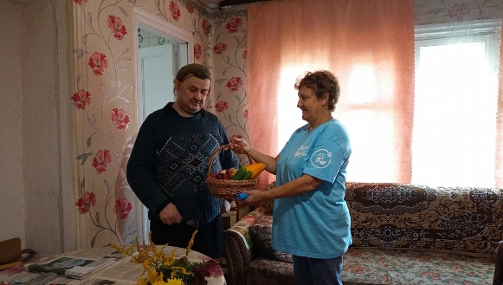
- «Лучики добра». Сбор продуктов питания для нуждающихся граждан пожилого возраста и инвалидов.
- «Красная гвоздика».
- «Своих не бросаем»
- «Испекла нам бабушка»
- «Тепло нашим солдатам»
Доброе лукошко
- «Тепло души»
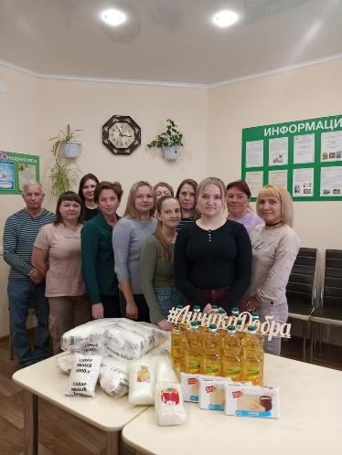
- Доброе лукошко»
Лучики добра
- Щедрый вторник
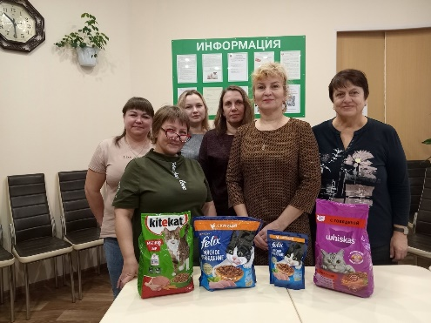
Задачи на 2024 год:
Щедрый вторник
- Участие в большем количестве благотворительных акций.
- Организация большего количества благотворительных акций на базе учреждения.
- Привлечение спонсорской помощи к проведению различных мероприятий в учреждении.

3. Работа клуба общения молодых инвалидов «Виктория» и Службы социально-реабилитационной помощи
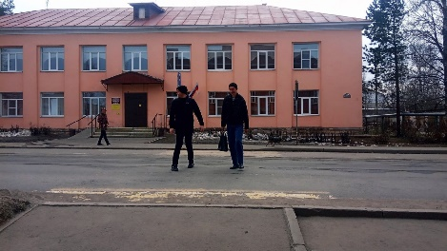
Клуб «Виктория» организован в ноябре 2017 года, действует на основании Положения. В состав входит 15 молодых людей от 18 до 40 лет, имеющих группу инвалидности. Служба организована в августе 2022 года. За 2023 год получателями социальных услуг стали 13 инвалидов, восемь из них имеют ментальные нарушения, двое – нарушение слуха, двое – нарушение зрения и один - общее заболевание. В 2023 году реабилитационные и абилитационные мероприятия проводились в рамках клубной деятельности и межведомственного взаимодействия.
"Я - пешеход"
- Социально-средовая реабилитация и абилитация
Клуб «Я – пешеход».
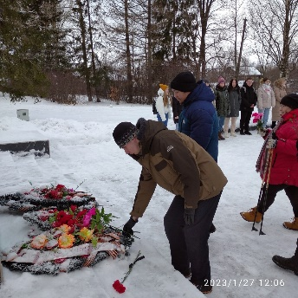
Формы работы: практические занятия, беседы, встречи с представителями полиции и других ведомств.
«Я - гражданин своей страны"
Занятия проводятся 1 раз в месяц.
Клуб «Я – гражданин своей страны»
Участие в мероприятиях, посвященных Дням воинской славы, изготовление сувениров и открыток ветеранам.
Занятия проводятся 1 раз в месяц.
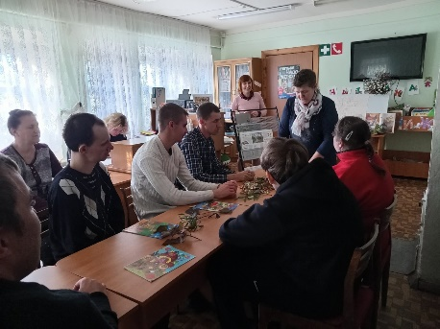
- Социально-педагогическая реабилитация и абилитация
Клуб «Книголюбы»
Фомы работы: беседы, чтения, просмотр видеофильмов, создание иллюстраций к книгам, литературные игры, викторины.
Занятия проходят 1 раз в месяц.
"Книголюбы"
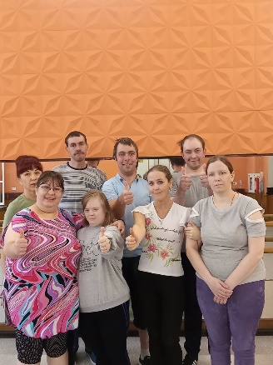
- Социально-психологическая реабилитация и абилитация
Студия инклюзивного творчества «Шаг вперед»
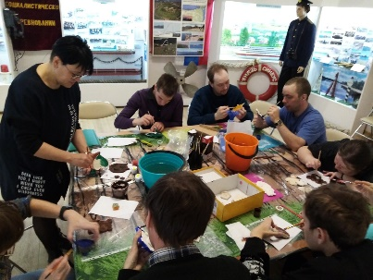
Цель: достижение внутренней и внешней гармонии посредством танца.
Занятия проходят 2 раза в неделю
"Творим красоту своими руками"
Студия «Творим красоту своими руками»
"Шаг вперед"
Цель: развитие творческого потенциала инвалидов и их самореализация
Занятия проходят 2 раза в месяц
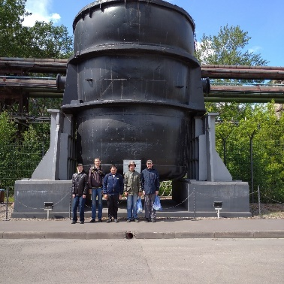
- Социальный туризм – средство комплексной реабилитации
"Туризм"
УчасЗадачи на 2024 г.:
- Увеличение численности участников клуба общения молодых инвалидов «Виктория» и получателей социальных услуг Службы социально-реабилитационной помощи.
- Привлечение новых социальных партнеров к сотрудничеству.
5. Социальное сопровождение.
В 2023 году на социальном сопровождении находилось 230 семей (одиноко проживающих граждан), признанных нуждающимися в социальном обслуживании.
Задачи на 2024г: Продолжить вести работу по социальному сопровождению с целью преодоления сложных жизненных трудностей, и стремлению к минимизации негативных последствий или полному решению проблем отдельного человека или широкой социальной группы.
6. Организация мероприятий
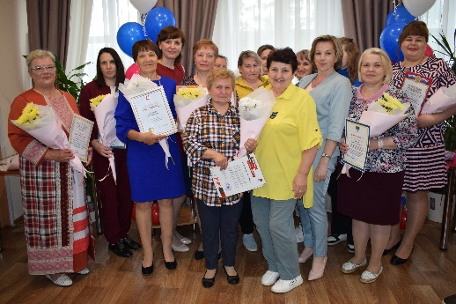
День социального работника
6.1. День социального работника (09.06.23.)
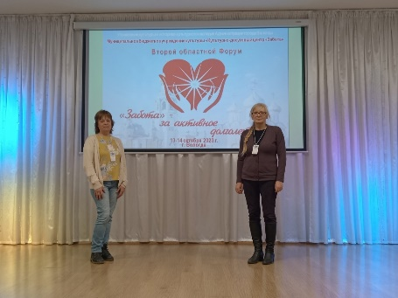
6.2. Организована и проведена благотворительная акция «Лучики добра» для сбора средств (продукты питания, средства личной гигиены, постельные принадлежности) нуждающимся пожилым гражданам и инвалидам. В этом году число участников превысило 100 человек, в том числе детские сады города, школы, общественные организации города и района. Общими усилиями были сформированы 15 продуктовых наборов.
6.3. День пожилого человека.
6.4. Международный день инвалидов
Прошла встреча участников клуба «Виктория» за чашкой чая.
6.5. Участие в областных и районных конкурсах, программах, семинарах.
6.6. Областной конкурс «Такая разная Вологодчина»
"Забота за активное долголетие"
  - Участие в Областной Форум "Забота - за активное долголетие" (г. Вологда)
  - Всероссийская акция «Красная гвоздика».
  - Областные акции: «Тепло души», «Испекла нам
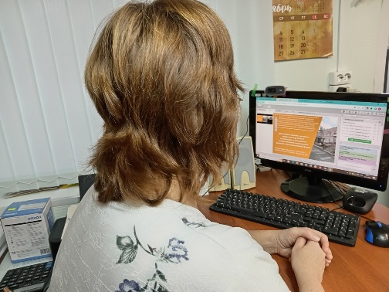
бабушка», «Мы с природой дружим – мусор нам не нужен», «Блокадный хлеб», «Доброе лукошко», «Щедрый вторник»
Обучающие семинары
  - Участие в обучающем семинаре по вопросам предоставления
социальных услуг в полустационарной форме и форме социального обслуживания на дому семьям, воспитывающим детей с ментальными нарушениями и тяжелыми множественными нарушениями развития.
  - Курсы повышения квалификации
«Сопровождаемое проживание инвалидов. Современные технологии» (Удостоверение)
  - Онлайн семинары, диктанты, тесты фестивали, марафоны по финансовой грамотности.
  - Создание видеоролика о наставнике Шустиковой Н.А.
- Проектная деятельность и стационарзамещающие технологии.

7.1. Стационарзамещающая технология «Сопровождаемое проживание инвалидов, в том числе в жилых помещениях, находящихся в собственности данных граждан, или предоставленных им на условиях социального найма, на базе комплексных центров социального обслуживания населения» реализуется на базе учреждения с апреля 2021 года. За 2023 год в рамках этой технологии получили услуги 25 человек (18 детей-инвалидов и 7 инвалидов)
7
7.2. «Ежедневная дневная занятость» осуществляется в рамках клубной деятельности и охватила за год 15 молодых инвалидов.

7.3. «Профилакторий на дому». В 2023 году охват – 84 человека.
7.4. «Развитие добровольчества среди граждан старшего поколения». В отряд «серебряных» добровольцев «Сердце – людям» состоит 52 человека.
7.5. «Организация деятельности социально-реабилитационной службы для инвалидов». Получателями социальных услуг в 2023 году стали 13 инвалидов.

Мобильная бригада.

Организация работы мобильной бригады для оказания неотложных социальных и медико-социальных услуг гражданам пожилого возраста.
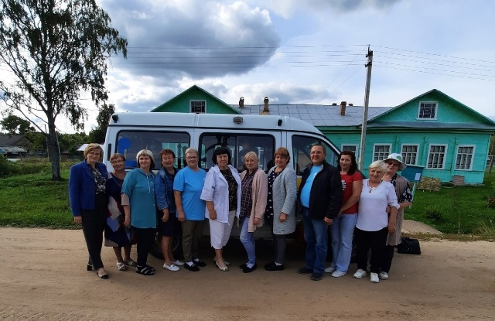
В 2023 году мобильной бригадой было осуществлено 189 плановых выездов в 190 населенных пунктов Белозерского района. 1432 гражданина получили 2102 услуги от специалистов мобильной бригады, из них 699 гарантированных услуг, 701 дополнительная, 702 – срочные.

- Информационно-разъяснительная работа.
9.1. Подготовка новостных информационных сообщений для размещения на официальном сайте ДСЗН Вологодской области.
9.2. Группа в социальной сети «Вконтакте» поддерживается в актуальном состоянии.
9.3. Проведение работы по разъяснению преимущества получения государственных и муниципальных услуг в электронном виде.
Размещение в группе «Вконтакте» информации о получении услуг в электронной форме. Оформлен стенд «Госуслуги».
  - На информационных стендах учреждения размещены информационные
листовки «Бесплатная юридическая помощь и правовое информирование населения».
  - Публикация информационных материалов о работе учреждения в
периодических изданиях: «Белозерье».
  - Оформление и обновление информационных стендов в
Учреждении. Стенды в течении года поддерживаются в актуальном состоянии.
  - Распространение информационных материалов по социальному
обслуживанию населения (памятки, буклеты, листовки, брошюры).
В течении года оформлялись и распространялись различные буклеты, памятки, брошюры. В сельских поселениях оформлены информационные стенды об учреждении.

